PACO SERY
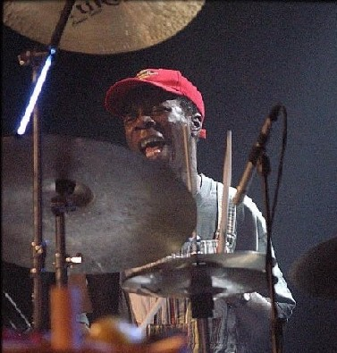

Paco Sery è nato nel 1956 in Costa d'Avorio in una grande famiglia di 18 bambini.
Durante la sua adolescenza, si stabilì a Abidjan, ha giocato con i pionieri locali di musica moderna (Ernesto Djedje, Amédée Pierre, Lougah François) e divenne il batterista in casa di La Canne à Sucre, , il quartiere a luci rosse down town al quale ha dedicato la sua prima composizione con Sixun.
È lì che Eddy Louiss sentì Paco per la prima volta e ne rimase talmente impressionato che lo invitò a suonare con lui in Francia. Paco si stabilisce a Parigi nel 1979 all'età di 23 anni.
La sua reputazione a Parigi ha conosciuto una rapida crescita. Suonando con musicisti di grande rilievo tra cui Monty Alexander, grazie al quale conoscerà Jaco Pastorius che talmente colpito dal suo modo di suonare affermò di non aver mai visto un uomo suonare la batteria con un simile sound.
Da lì Jako e Paco hanno svolto un tour insieme per ben due anni.

Nel contempo Paco Sery fonda la leggendaria band Sixun che diventerà presto la band di punta del jazz fusion funk, equilibrio tra strumenti acustici ed elettronici, ideale di virtuosismo e padronanza e ancor di più desiderio imperioso di aprire la musica jazz per gli altri generi musicali.
Paco ha istituito Sixun con i ben noti musicisti francesi : Louis WINSBERG, Jean-Pierre Como, Alain Debiossat, Michel Alibo e Stéphane Edouard. Allo stesso tempo hanno collaborato alcuni altri musicisti famosi come Wayne Shorter, Dee Dee Bridgewater, Charlelie Couture, Manu Dibango, Jacques Higelin, Claude Nougaro, Mike Stern, Orchestre National de Barbès, ma Joe Zawinul (ex Weather Report) è la sua collaborazione più duratura e decisiva.
Paco Sery ha incontrato Joe Zawinul durante la registrazione di un album di Salif Keita, che Joe stava producendo. Per Joe Zawinul, Paco Sery è chiaramente «il miglior batterista del mondo», e lo ha invitato a unirsi al suo Zawinul Syndicate nel 1996. Un anno più tardi, hanno registrato l'album «My People» che è stato nominato«Best World Music Album» ai Grammy Awards. , Paco Sery è stato il compagno di viaggio di Joe Zawinul per 9 anni, durante i quali lo ha intensamente accompagnato suonando in tutto il mondo fino al suo ultimo tour, nel 2007, poco prima di morire. Durante questo periodo, dopo 15 anni di attività, la band Sixun viene messa in attesa, e i suoi membri si son concentrati sui rispettivi progetti. Nel 2000, era giunto il momento di Paco di scendere al suo primo album personale - «VOYAGES» - che è stato pubblicato da Blue Note / EMI, con alcuni ospiti di prestigio: Manu Dibango, Dianne Reeves, Claude Nougaro o l'Orchestre National de Barbès. Considerato come un campione della musica fusion per anni, dimostrando che non appartiene a nessuna categoria e che il suo amore per la musica copre tutto rock, funk, disco, hip hop e musica africana. Nel 2005 , Sixun ha iniziato di nuovo a celebrare il suo 20 ° anniversario con un concerto a La Cigale da cui un DVD e un album dal vivo . Da lì, Paco Sery è tornato a lavorare con Sixun cui il suo nono album, «Palabres», edito nel 2008. Paco Sery sta lavorando al suo secondo album personale che dovrebbe essere pubblicato all'inizio del 2010 .

